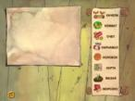
Паспорт компьютерной игры.
Незнайкина грамота.
Сборник образовательных игр для детей 4,5-7 лет.
Образовательная область Познание.
Название разделов, варианты и уровни | Игровые действия | Решаемые задачи | Использование
«Качели».  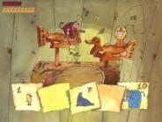  1, 2, 3 | Разместить животных, уравновесив весы  Усложнение по количеству зверей | -Развитие мышления.  -Развитие навыков сложения.  - Формирование представлений о массе. | Индивидуальная работа с детьми, показавшими низкие результаты по разделу «Математика»
«Климат»  1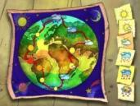  2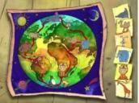  3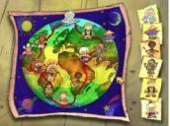 | На карте расставить объекты.  Интенсивность солнца, осадки.  Животных.  Народы. | - Расширение кругозора дошкольников.  -Закрепление материала по темам «Животные», «Народы». | Закрепление соответствующих программных знаний.
«Счет»  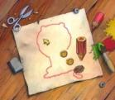 | Нажать на числа по возрастанию.  1. По порядку.  2. Через 1.  3. С большими пропусками (числа до 100) | Развитие умения работать с мышкой.  Закрепление счета. | Индивидуальная работа с детьми, показавшими низкие результаты по разделу «Математика»
«Карнавал»  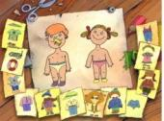 | Одеть куклу.  - Мальчика.  - Девочку.  - Двоих. | Диагностика и закрепление представлений детей об одежде, выборе ее в зависимости от пола, сезона и ситуации. | Диагностика половой идентификации.  Развитие восприятия времен года.
«Колобок»  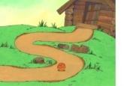 | Довести колобка до домика.  - Без врагов.  - С неподвижными врагами.  - С двигающимися. | Развитие координации и точности движений в системе «глаз-рука». | Индивидуальная работа с детьми с низким уровнем развития моторики.
«Карта».  1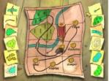  2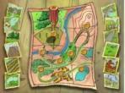  3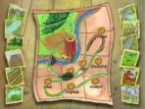 | Найти объекты по названию.  - Используя схемы.  - Используя рисунки.  - Найти к каре объекты. | Расширение знаний детей о географических объектах, их обозначении на картах. | Диагностика знаний детей по карте, ее объектах.
«Морозко»  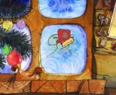 | Протирая окошко увидеть что за ним. Найти это среди рисунков.  7 игрушек. | Развитие внимания, восприятия. | Индивидуальная и групповая работа по развитию внимания и восприятия детей.
«Охота»  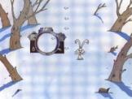 | Навести фотоаппарат и сфотографировать зайца.  1,2,3 отличаются скоростью движения зайца. | Развитие координации и точности движений в системе «глаз-рука». | Индивидуальная работа с детьми с низким уровнем развития моторики.

